LAMPIRAN

USER GUIDE
Cara penggunaan sistem informasi penanganan kerusakan laboratorium komputer
Alur penggunaan dari program adalah pertama login dengan user yang sudah di daftarkan sebelumnya.
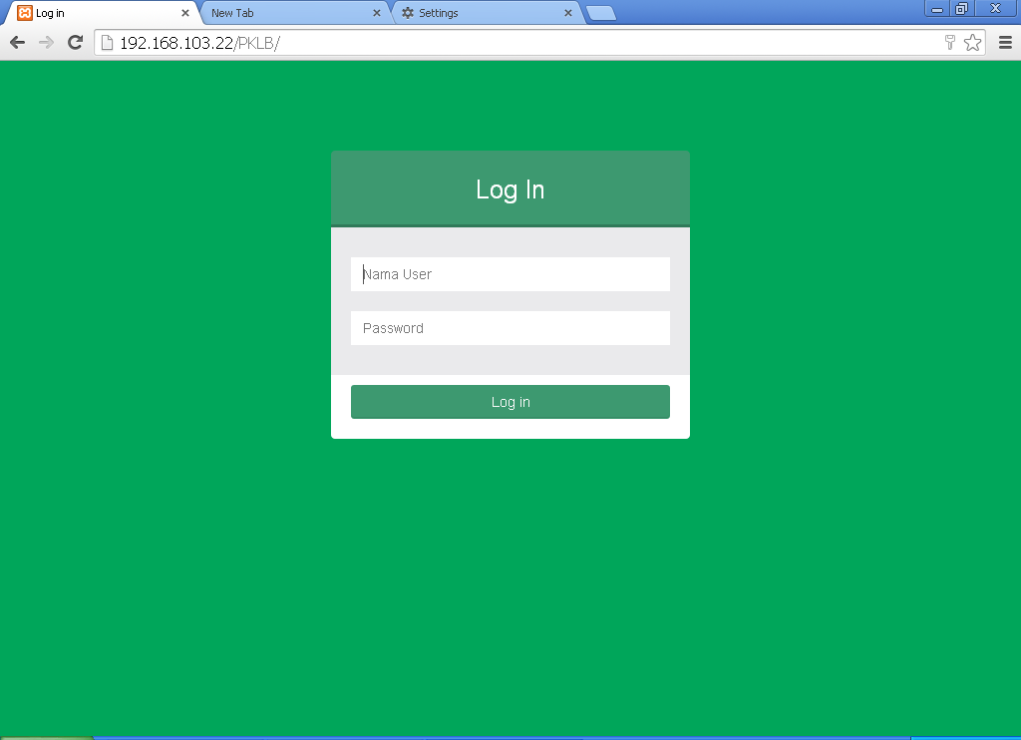
Screenshoot proses Login
Jika username dan password benar maka program akan masuk ke tampilan utama dimana bisa digunakan sesuai dengan status user yang didaftarkan. Bila Login dengan user berstatus user pengajar, maka akan muncul tampilan seperti tampilan di bawah ini. User bisa memilih laboratorium yang terjadi kerusakan
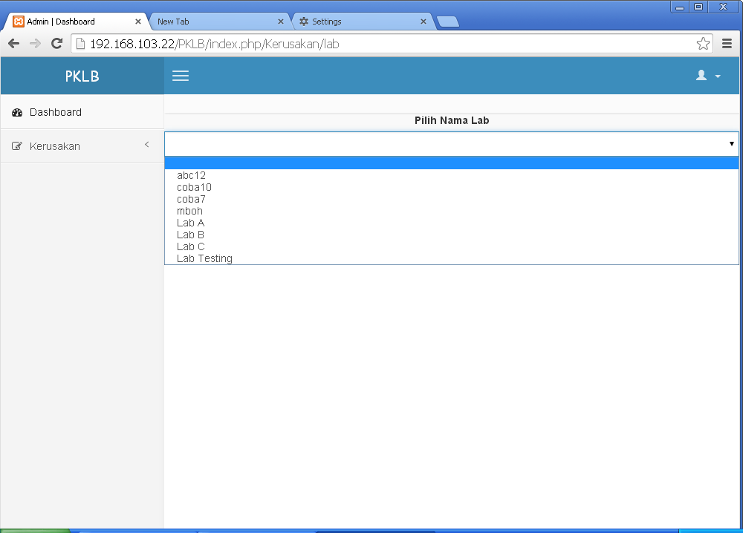
Screenshoot Untuk Memilih Laboratorium
Setelah itu maka muncul denah laboratorium yang akan di inputkan kerusakannya
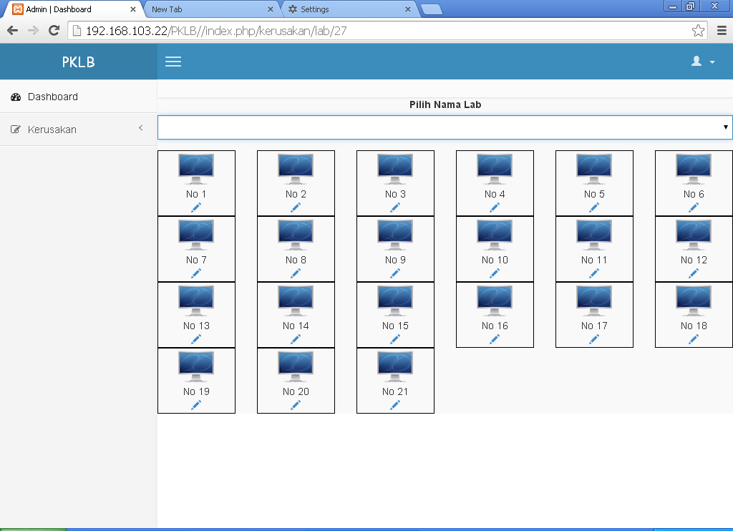
Screenshoot denah laboratorium
Kmudian user tinggal memasukkan kerusakan dengan mengklik tombol pencil dan dapat form kerusakan akan muncul dan jangan lupa mengklik tombol simpan.
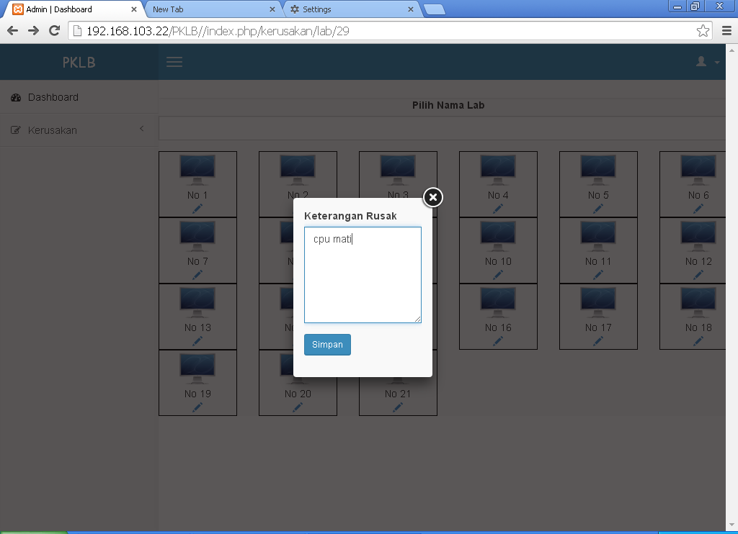
Screenshoot Form Kerusakan
Dan denah laboratorium komputer aka nada komputer yang berwarna hitam yang berarti rusak
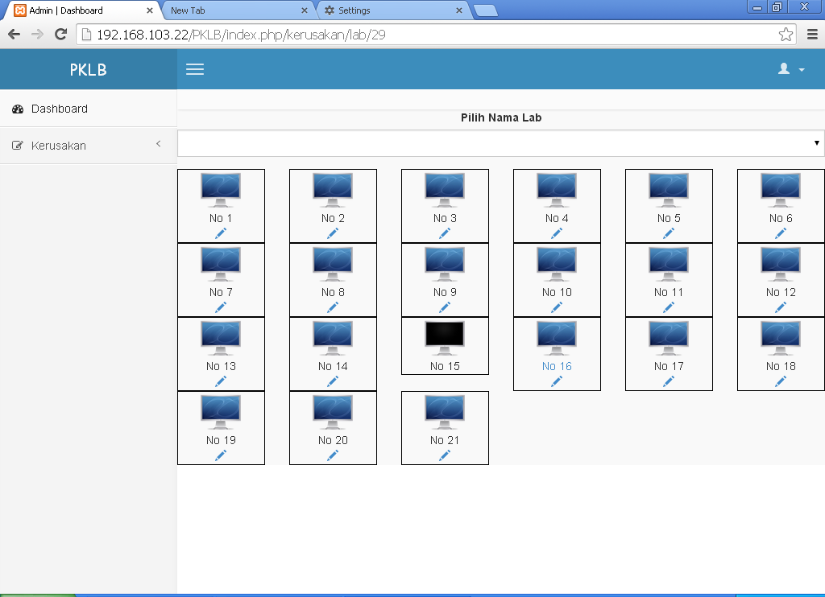
Screenshoot Denah Laboratorium Terjadi Kerusakan
Kemudian bila user yang berstatus teknisi yang login ke sistem. Setelah melakukan proses pemilihan laboratorium dan denah laboratorium telah tampil, maka teknisi bisa mengupdate kerusakan setelah memperbaiki kerusakan yang terjadi berdasarkan informasi sistem.

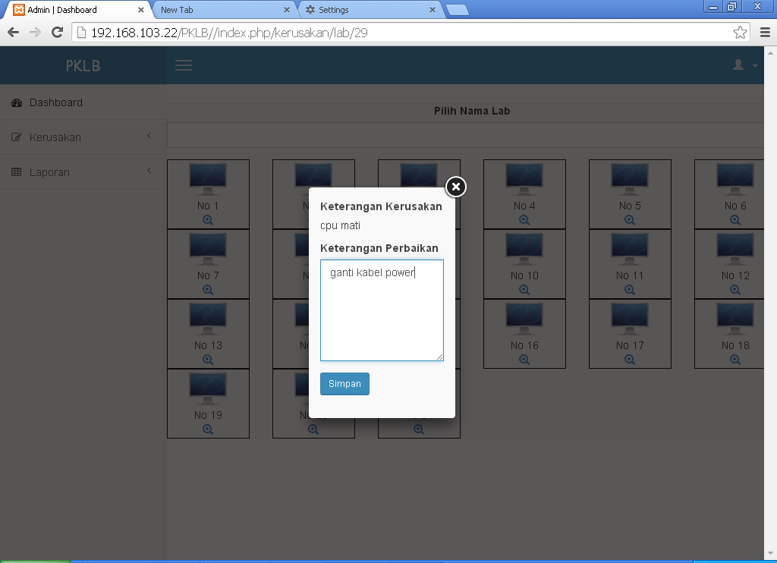
Screenshoot Form Update Kerusakan Laboratorium
Kemudian setelah menekan tombol simpan maka denah laboratorium akan kembali normal dalam artian tidak ada komputer yang rusak.
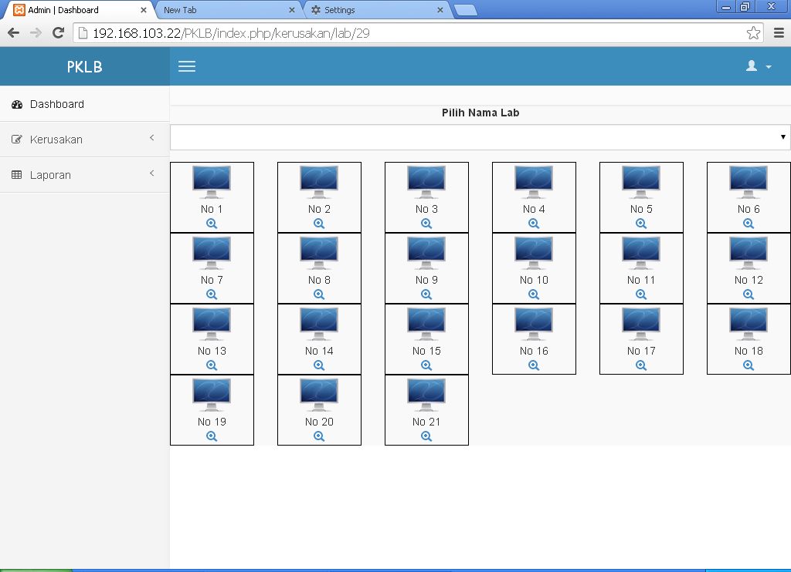
Screenshoot Normal Denah Laboratorium
Selain dapat mengupdate kerusakan, teknisi bisa membuat laporan kerusakan bulanan untuk di serahkan ke pimpinan. Pertama – tama teknisi mengklik menu kerusakan dan kemudian akan tampil form laporan. Teknisi kemudian memasukkan tanggal awal dan tanggal ahkir untuk dapat membuat laporan dan kemudian menekan tombol submit.

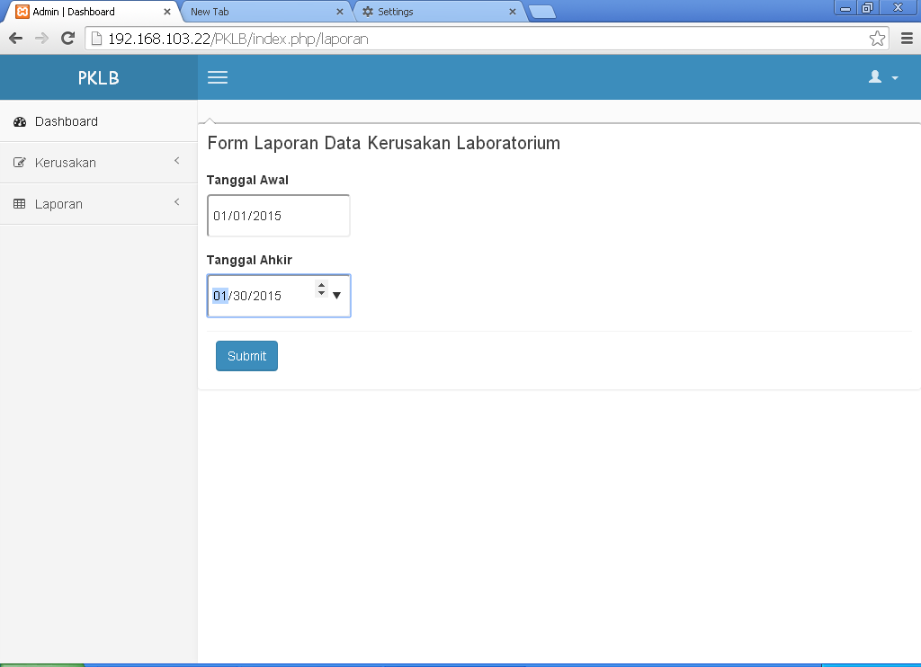
Screenshoot Form Kerusakan
Setelah itu akan tampil laporan kerusakan dan kita tinggal menyimpan laporan
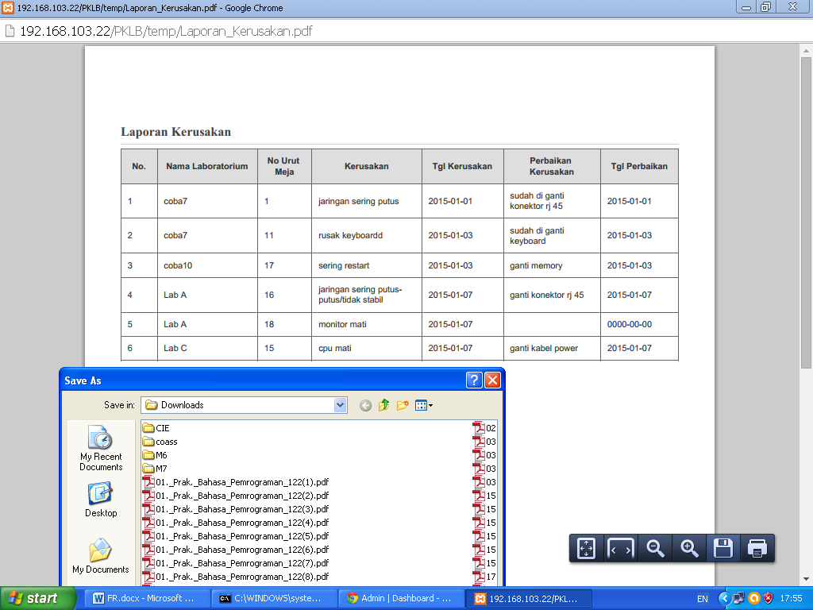
Screenshoot Form Laporan
Kemudian bila user berstatus kabag login ke sistem, maka kabag dapat melakukan penambahan laboratorium dan user serta melihat history kerusakan. Untuk melakukan penambahan laboratorium, kabag mengklik input laboratorium.
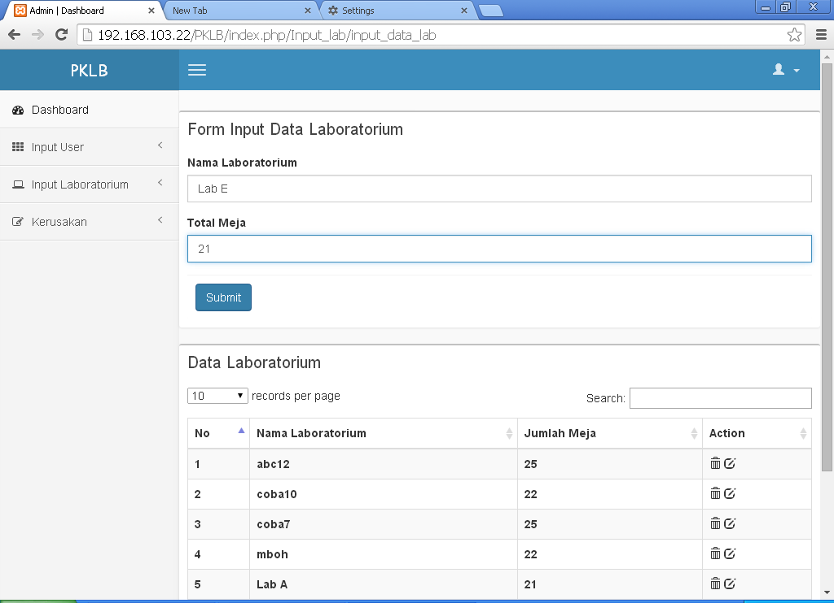
Screenshoot Form Input Laboratorium
Kabag akan mengisikan nama laboratorium dan jumlah total meja. Dan klik tombol submit. Data laboratorium akan bertambah, untuk melakukan pengeditan hanya dapat dilakukan pada nama laboratorium dengan mengklik tombol pencil terlebih dahulu. Dan kembali klik submit. Kemudian untuk menambah dan mengedit user, kabag mengklik input user dan akan muncul form input user
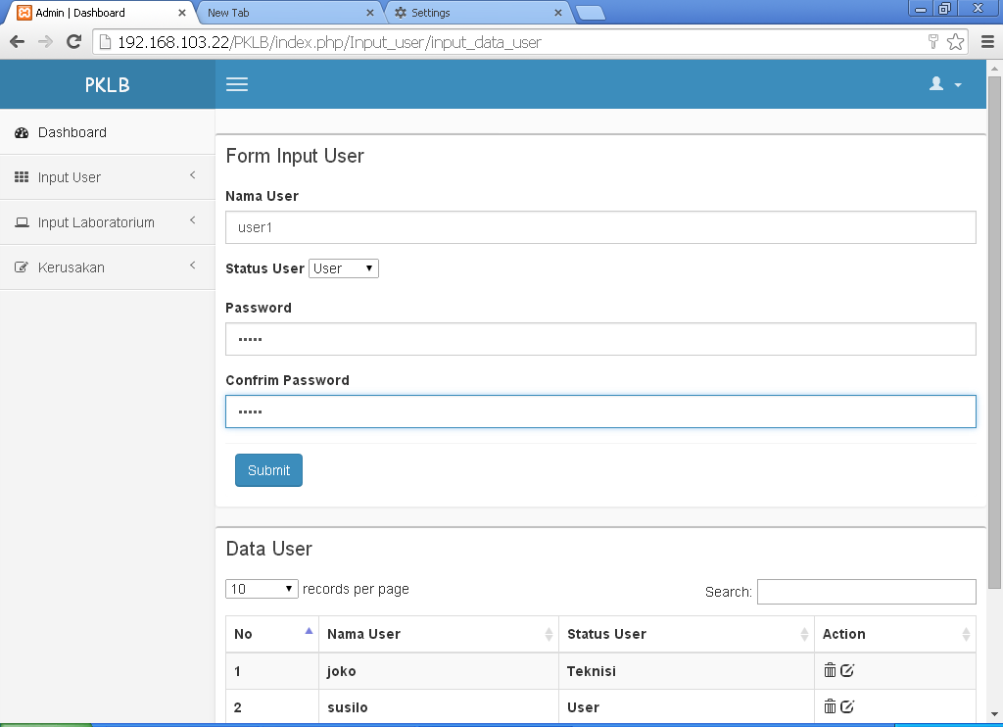
Screenshoot Form Input User
Kabag akan menginputkan user , status user serta password user yang akan digunakan untuk login ke sistem. Dan kemudian menekan tombol submit. Lalu bila ingin menghapus data user maka kabag tinggal mengklik icon tempat sampah lalu melakukan konfirmasi dan bila ingin mengedit user maka tinggal mengklik icon pencil dan memasukkan data user lagi dan memasukkan data – datanya kemudian menekan tombol submit.
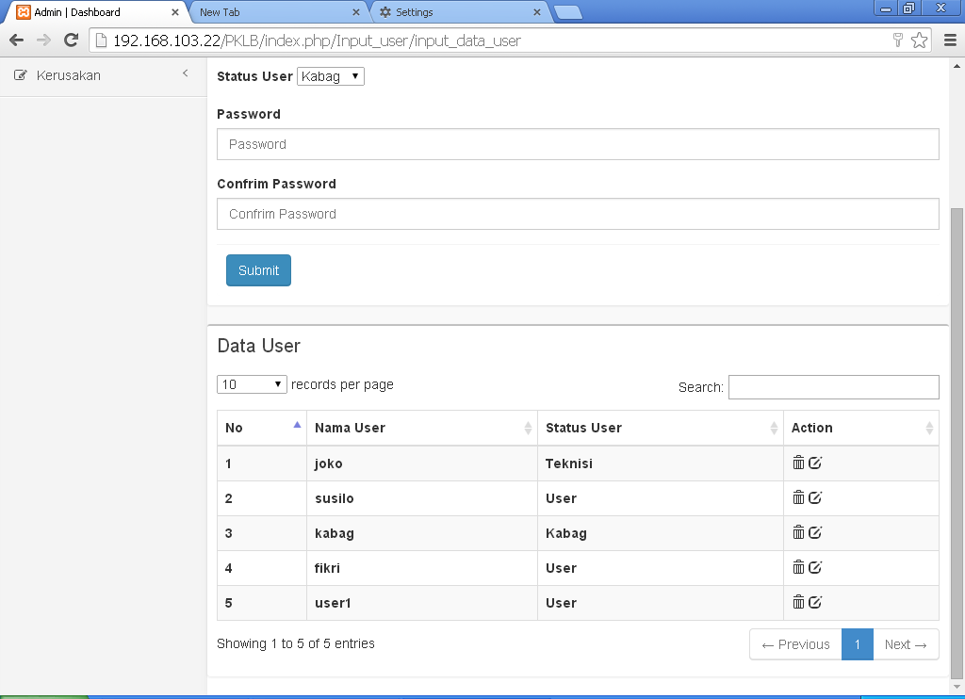
Screenshoot Daftar User
Untuk melihat history kerusakan pada setiap meja, maka kabag akan melakukan proses pemilihan lab serta kemudian akan muncul denah laboratorium. Lalu tinggal mengklik icon tombol kaca pembesar. Lalu akan tampil history kerusakan yang terjadi pada meja tertentu.
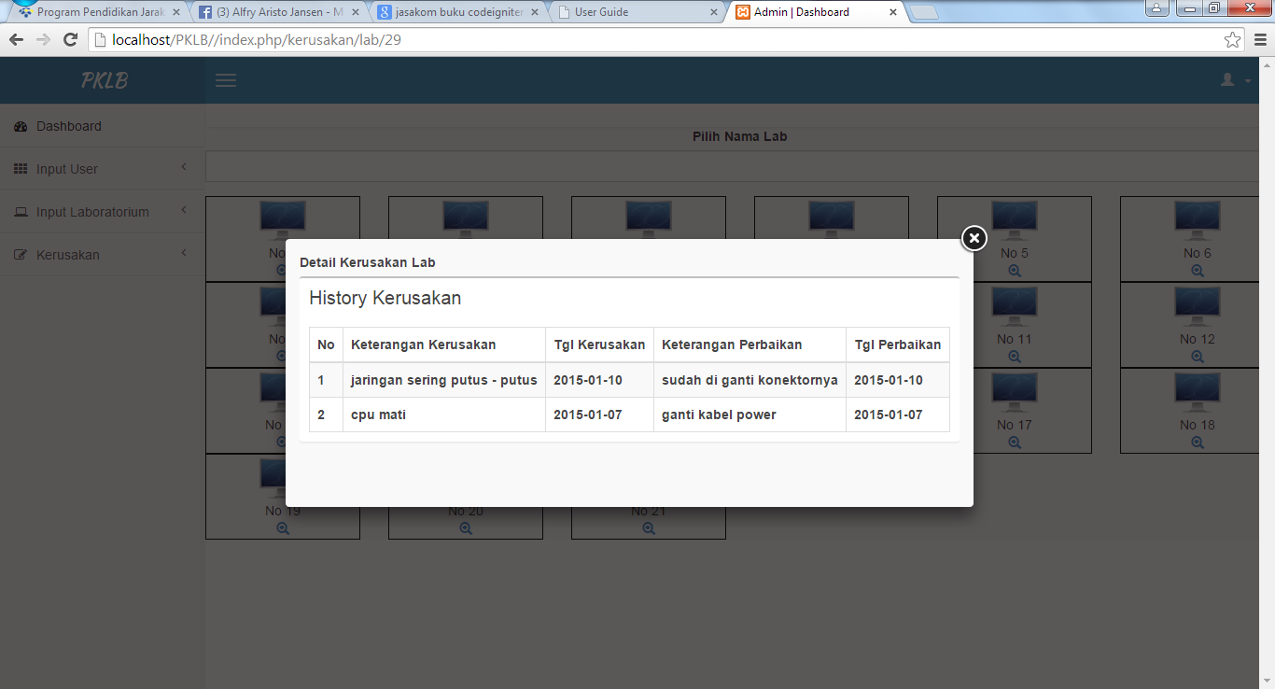
Screenshoot History Kerusakan

LAMPIRAN
- Coding Controller Input Kerusakan
<?php if ( ! defined('BASEPATH')) exit('No direct script access allowed');

class Kerusakan extends CI_Controller {

public function lab($id=FALSE)
{
$this->load->model(array('lab','meja'));
$data['lab'] = $this->lab->get();

if($id == TRUE) {
$data["meja"] = $this->meja->get($id);
$id_meja = $this->meja->get_id_meja($id)->result_array();

//$data['kerusakan'] = $this->lab->get_kerusakan($id,'Keterangan_Kerusakan')->row()->Keterangan_Kerusakan;
$data['detail_kerusakan'] = $this->lab->get_kerusakan($id_meja,'tbl_kerusakan.ID_Meja,
Keterangan_Kerusakan,Tgl_Kerusakan,Keterangan_Perbaikan,Tgl_Selesai')->result();
}

$data['content'] = $this->load->view('view_lab',$data,true) ;
$this->load->view('main',$data);

}
public function form(){ //input kerusakan user
$this->load->model(array("m_kerusakan","meja"));
$keterangan = $this->input->post("keterangan");
$id_meja = $this->input->post("id");
$id_lab = $this->input->post("id_lab");
$tgl = date("Y-m-d");
$id_user = $this->session->userdata("id_user");
$data = array("Keterangan_Kerusakan"=>$keterangan,"Tgl_Kerusakan"=>$tgl,"ID_User"=>$id_user,"ID_Meja"=>$id_meja);
$this->m_kerusakan->save($data);
$this->meja->save(array("Status"=>1),$id_meja);
redirect(site_url("kerusakan/lab/" . $id_lab));
}

public function form_teknisi() { //update kerusakan
$this->load->model(array("m_kerusakan","meja"));
$keterangan = $this->input->post("keterangan");
$id_meja = $this->input->post("id");
$id_lab = $this->input->post("id_lab");
$tgl = date("Y-m-d");
$id_user = $this->session->userdata("id_user");
$data = array("Keterangan_Perbaikan"=>$keterangan,"Tgl_Selesai"=>$tgl);
$kerusakan = $this->m_kerusakan->get(array("ID_Meja"=>$id_meja),TRUE,"ID_Kerusakan DESC");
$this->m_kerusakan->save($data,$kerusakan['ID_Kerusakan']);
$this->meja->save(array("Status"=>0),$id_meja);
redirect(site_url("kerusakan/lab/" . $id_lab));
}

public function view_history($id){
$data["lab"] = $this->lab->get($id);
$data['content'] = $this->load->view('view_history_kerusakan','',true);
$this->load->view('main',$data);
}
}

- Coding Model Kerusakan
<?php if ( ! defined('BASEPATH')) exit('No direct script access allowed');

class M_kerusakan extends CI_Model {

public function save($data,$id = FALSE) {
if ($id == FALSE) {
$this->db->set($data)->insert("tbl_kerusakan");
return $this->db->insert_id();
} else {
$this->db->where('ID_Kerusakan',$id);
$this->db->set($data);
$query = $this->db->update('tbl_kerusakan');

}
}
public function get($id = FALSE, $single = FALSE, $order = FALSE) {
$this->db->select("*")->from('tbl_kerusakan');
if($id == TRUE){
if(is_array($id))
$this->db->where($id);
else
$this->db->where("ID_lab",$id);
}
if($order == TRUE)
$this->db->order_by($order);
if($single == TRUE){
$this->db->limit(1);
$method = "row_array";
} else {
$method = "result_array";
}
$query = $this->db->get();
return $query->$method();
}

public function get_kerusakan($id_lab, $kolom) {
/*select * from tbl_lab l inner join
tbl_meja m on l.id_lab = m.id_lab
where l.id_lab = 19
*/
$this->db->select($kolom)->get('tbl_lab');
$this->db->join('tbl_meja','tbl_lab.ID_lab = tbl_meja.ID_lab','inner');
}
}

- Coding View Kerusakan
<script type="text/javascript" src="<?php echo base_url();?>asset/fancy_box/jquery.fancybox.js"></script>
<link rel="stylesheet" type="text/css" href="<?php echo base_url();?>asset/fancy_box/jquery.fancybox.css" media="screen" />
<div align="center">
<div class="form-group" class="form-control">
<label>Pilih Nama Lab</label>
<select id="lab" class="form-control">
<option value=""></option>
<?php foreach ($lab as $row ) {
?>
<option value="<?php echo $row['ID_lab'];?>"><?php echo $row['Nama_lab'];?></option>
<?php } ?>
</select>
</div>
</div>
<div class="row">
<?php
if (isset($meja)) {
foreach ($meja as $row ) {
?>
<div class="col-md-2">
<div class="bordered">
<div align="center">
<?php if($row["Status"] == 0){ ?>
<div>
<img src="<?php echo base_url();?>asset/img/baik.png" height="50" width="50" >
</div>
<?php
} else {
?>
<div>
<img src="<?php echo base_url();?>asset/img/buruk.png" height="50" width="50" >
</div>
<?php
}
?>
<div><?php echo "No ".$row['NoUrut_meja'];?></div>
<a href="#form-rusak<?php echo $row["ID_meja"]; ?>" class="fancybox">
<?php if ($this->session->userdata("Status_User") == 'User') { ?>
<?php if ($row['Status'] == 0) { ?>
<span class="glyphicon glyphicon-pencil"></span></a>
<?php } ?>
<?php } else { ?>
<?php if ($row['Status'] == 1) { ?>
<span class="glyphicon glyphicon-pencil"></span></a>
<?php } } ?>
<?php if ($this->session->userdata("Status_User") == 'Teknisi' || $this->session->userdata("Status_User") == 'Kabag' ) { ?>
<a href="#detail-lab<?php echo $row["ID_meja"]; ?>" class="fancybox">
<span class="glyphicon glyphicon-zoom-in"></span>
</a>
<?php } ?>
</div>
</div>
</div>

<div id="detail-lab<?php echo $row["ID_meja"]; ?>" class="box-body" style="display:none;">
<div class="form-group">
<label>Detail Kerusakan Lab</label><br/>
<div class="box">
<div class="box-header">
<h3 class="box-title">History Kerusakan</h3>
</div>
<div class="box-body table-responsive">
<table id="example1" class="table table-bordered table-striped">
<thead>
<tr>
<th>No</th>
<th>Keterangan Kerusakan</th>
<th>Tgl Kerusakan</th>
<th>Keterangan Perbaikan</th>
<th>Tgl Perbaikan</th>
</tr>
</thead>
<tbody>
<?php
$no = 1;
if(!empty($detail_kerusakan)){
foreach ($detail_kerusakan as $detail) {
if($detail->ID_Meja == $row["ID_meja"]){
?>
<tr>
<th><?php echo $no++ ?></th>
<th><?php echo $detail->Keterangan_Kerusakan; ?></th>
<th><?php echo $detail->Tgl_Kerusakan; ?></th>
<th><?php echo $detail->Keterangan_Perbaikan; ?></th>
<th><?php echo $detail->Tgl_Selesai; ?></th>
</tr>
<?php }
}

}
?>
</tbody>
</table>
</div>
</div><!-- /.box -->
<label></label>
</div>
</div>

<div id="form-rusak<?php echo $row["ID_meja"]; ?>" class="box-body" style="display:none;">
<?php if ($this->session->userdata("Status_User") == 'Teknisi') { ?>
<form action="<?php echo site_url(); ?>/kerusakan/form_teknisi" method="post">
<?php } else { ?>
<form action="<?php echo site_url(); ?>/kerusakan/form" method="post">
<?php } ?>
<div class="form-group">
<?php if ($this->session->userdata("Status_User") == 'Teknisi') { ?>
<label>Keterangan Kerusakan</label>
<?php
$no = 1;//untuk no di history
if(!empty($detail_kerusakan)){
foreach ($detail_kerusakan as $detail) {
if($detail->ID_Meja == $row["ID_meja"]){

?>

<p><?php echo $detail->Keterangan_Kerusakan; ?></p>
<?php
break;
}
}
}
?>
<label>Keterangan Perbaikan</label>
<?php } else { ?>
<label>Keterangan Rusak</label>
<?php } ?>
<input type="hidden" name="id" value="<?php echo $row["ID_meja"]; ?>">
<input type="hidden" name="id_lab" value="<?php echo $row["ID_lab"]; ?>">
<textarea required name="keterangan" rows="6" cols="20" class="form-control"></textarea>
</div>
<div class="form-group">
<button class="btn btn-primary btn-sm">Simpan</button>
</div>
</form>
</div>
<?php } }?>
</div>

